Especificação de Requisitos
GEoS: Gerenciamento de Ocupação de Salas

Recife, 22 de Agosto de 2013 (Local, dia mês e ano da versão final)

Professor: Fábio Chicout
Alunos: Sérgio Travassos
Wellington Oliveira
Felipe Aurélio
Danilo França
Erlon Costa

Histórico de revisão

Revisão | Data | Descrição | Autor
01 | 08/08 | Criação do documento de requisitos. | Sérgio Travassos
02 | 12/08 | Atualização do documento: Capítulo 1 e 2 | Sérgio Travassos
03 | 22/08 | Atualização do documento: Capítulo 3 e 4 | Sérgio Travassos
04 | 19/09 | Atualização do documento: Capítulo 4, 6 e 7 | Sérgio Travassos

Conteúdo
1 Introdução 4
1.1 Escopo do Documento 4
1.2 O Problema Identificado 4
1.3 Sobre a Organização 4
1.4 Convenções para Identificação dos Requisitos 4
1.5 Convenções para Identificação dos Casos de Uso 4
1.5.1 Estrutura dos casos de uso 4
1.5.2 Prioridades dos casos de uso 5
1.5.3 Descrição dos Atores 5
2 Requisitos Funcionais 5
2.1 Resumo dos Requisitos 5
2.2 Descrição dos Requisitos 6
2.2.1 [RF001] Manter Sala 6
2.2.2 [RF002] Manter Responsável 6
2.2.3 [RF003] Manter Ocupante 6
2.2.4 [RF004] Controlar Ocupação das Salas 6
3 Requisitos Não-Funcionais 7
3.1.1 Usabilidade 7
3.1.2 Confiabilidade 7
3.1.3 Segurança 7
3.1.4 Desempenho 8
4 Casos de Uso 8
4.1 Resumo dos Casos de Uso 8
4.2 Diagramação dos Casos de Uso 9
4.2.1 Admin 9
[RF001] Manter Sala 10
[RF002] Manter Representante 10
[RF003] Manter Ocupante 10
4.3 Descrição dos Casos de Uso 11
5 Conclusão 19
6 Diagrama de Classes 20
7 Diagrama de Sequência 21
8 Glossário 25

Introdução
Este documento descreve a especificação dos requisitos validados para o sistema GEoS. Os requisitos aqui apresentados foram identificados e escolhidos durante a fase do estudo de viabilidade. Através desta documentação, que apresenta diversas características inerentes aos requisitos (organizacionais, funcionais e não-funcionais), objetiva-se expor todas as funcionalidades existentes no sistema.

Escopo do Documento
O presente documento descreve as funcionalidades do GEoS. O documento servirá de guia para o desenvolvedor e os orientadores durante o processo de desenvolvimento, detalhando quais requisitos deverão ser concluídos ao final do desenvolvimento.
Esse documento apresentará mais detalhes do projeto seguindo a seguinte estrutura:
- No capítulo 2 descreveremos os Requisitos Organizacionais do sistema;
- Os Requisitos Funcionais caracterizam ações que um sistema deve ser capaz de executar e serão apresentados no capítulo 2;
- Os Requisitos Não-Funcionais que descrevem qualidades globais de um software, os atributos do ambiente do sistema serão descritos no capítulo 4;
- A descrição dos Requisitos Funcionais utilizando a modelagem de Casos de Uso será apresentada no capítulo 3.
Ao final, no capítulo 5, Conclusões, serão apresentadas as conclusões alcançadas pela equipe com o desenvolvimento do documento.

O Problema Identificado
....

Sobre a Organização
....

Convenções para Identificação dos Requisitos
Os requisitos apresentados neste documento serão descritos e identificados pelos seguintes campos:
- Identificação: Nome e referência no formato [RFxxx] para os requisitos funcionais e [RNFxxx] para os requisitos não funcionais, no qual xxx se refere ao número do requisito;
- Solicitante: Identifica quem solicitou aquele requisito;
- Descrição: Descrição do funcionamento do requisito;
- Prioridade: Prioridade escolhida para o requisito, podendo variar entre Essencial, Importante e Desejável.

Convenções para Identificação dos Casos de Uso
Os casos de uso apresentados neste documento serão referenciados pela estrutura [UCxxx], no qual xxx se refere ao número do caso de uso.

Estrutura dos casos de uso
Os casos de uso serão descritos através dos seguintes campos:
- Atores: Os modelos de usuário que utilizarão o caso de uso;
- Prioridade: Prioridade de implementação deste caso de uso;
- Entradas: Variáveis que serão passadas ao sistema;
- Pré-condições: Condições que devem ser satisfeitas antes de o caso de uso ser executado;
- Pós-condições: Condições que devem ser satisfeitas depois de o caso de uso ser finalizado;
- Fluxo de eventos: O passo a passo das ações realizadas para que o caso de uso seja concluído, podendo incluir fluxos de eventos secundários e/ou alternativos;
- Saídas: Saídas que devem ser fornecidas pelo sistema quando o caso de uso for executado.

Prioridades dos casos de uso
Em relação à prioridade, os casos de uso poderão ser classificados como:
- Essencial: Caso de uso necessário e indispensável para o funcionamento correto do sistema. Esse tipo de caso de uso de ser implementado de qualquer maneira, caso contrário o sistema pode ser considerado incompleto e inconsistente.
- Importante: Sem este caso de uso, o sistema ainda é capaz de ser utilizado. Contudo, essa utilização se dá de forma não satisfatória pelo cliente.
- Desejável: Caso de uso que pode ser considerado dispensável já que sua importância para o funcionamento correto do sistema é supérflua. Esse tipo de caso de uso poderá ser implementado em versões posteriores do sistema.

Descrição dos Atores
Os atores são aqueles que interagem de alguma forma com o sistema. Esta Seção deve apontar os atores que irão utilizar o sistema.

Requisitos Funcionais
Requisitos organizacionais satisfazem os objetivos da organização e definem o porquê da necessidade do sistema. Abaixo estão descritos os requisitos organizacionais presente na solução.
- Facilitar e melhorar o gerenciamento dos recursos: diminuir gastos desnecessários.
- Manter controle e disponibilidade das informações gerenciais.
- Facilitar a divulgação das informações relativas ao sistema: melhorar a divulgação de avisos e diminuir o desperdício com recursos físicos.

Resumo dos Requisitos

Código | Requisito | Prioridade
RF001 | Manter Sala | Essencial
RF002 | Manter Responsável | Essencial
RF003 | Manter Ocupante | Essencial
RF004 | Controlar Ocupação de Salas | Essencial

Descrição dos Requisitos

[RF001] Manter Sala
Identificação: | [RF001] Manter Sala
Solicitante: | <<Nome Cliente que solicitou o requisito>>
Descrição: | - O sistema deverá ser capaz de manter os dados das salas.  - Poderão ser realizadas consultas por número.  - Só o admin fará uso desta funcionalidade.
Prioridade: | þ Essencial | ¨ Importante | ¨ Desejável

[RF002] Manter Responsável
Identificação: | [RF002] Manter Responsável
Solicitante: | <<Nome Cliente que solicitou o requisito>>
Descrição: | - O sistema deverá ser capaz de manter os dados dos responsável.  - Poderão ser realizadas consultas por número/id ou nome.  - Só o admin fará uso desta funcionalidade.
Prioridade: | þ Essencial | ¨ Importante | ¨ Desejável

[RF003] Manter Ocupante
Identificação: | [RF003] Manter Ocupante
Solicitante: | <<Nome Cliente que solicitou o requisito>>
Descrição: | - O sistema deverá ser capaz de manter os dados dos ocupantes.  - Poderão ser realizadas consultas por número/id ou nome.  - Só o admin fará uso desta funcionalidade.
Prioridade: | þ Essencial | ¨ Importante | ¨ Desejável

[RF004] Controlar Ocupação das Salas
Identificação: | [RF004] Controlar Ocupação das Salas
Solicitante: | <<Nome Cliente que solicitou o requisito>>
Descrição: | - O sistema deverá ser capaz de manter os dados das salas.  - Poderão ser realizadas consultas por número.  - Só o admin fará uso desta funcionalidade.
Prioridade: | þ Essencial | ¨ Importante | ¨ Desejável

Requisitos Não-Funcionais
Os requisitos não-funcionais descrevem restrições e aspectos de qualidade relacionados ao sistema e ao seu processo de desenvolvimento.

Usabilidade

[RNF001] Interface Amigável
Identificação: | [RNF001] Interface amigável
Casos de Uso relacionados: | Todos.
Descrição: | O sistema deve possuir uma interface amigável com o usuário. Não possuindo ambiguidades e dificuldades de entendimento.
Prioridade: | þ Essencial | ¨ Importante | ¨ Desejável

[RNF002] Fácil Aprendizagem
Identificação: | [RNF012] Fácil Aprendizagem
Casos de Uso relacionados: | Todos.
Descrição: | O sistema deve de fácil aprendizagem para o usuário, um usuário leigo deve conseguir realizar as funcionalidades mais básicas, como as de consultas de dados.
Prioridade: | þ Essencial | ¨ Importante | ¨ Desejável

Confiabilidade

[RNF002] Disponibilidade
Identificação: | [RNF002] Disponibilidade
Casos de Uso relacionados: | Todos.
Descrição: | O sistema deve ter uma disponibilidade de 24/7, ou seja, deve estar disponível vinte e quatro horas por dia durante sete dias por semana. O Sistema não deverá ficar indisponível por erros de utilização dos usuários. E caso isso aconteça, sua recuperação deve ser imediata.
Prioridade: | þ Essencial | ¨ Importante | ¨ Desejável

Segurança

[RNF003] Integridade
Identificação: | [RNF003] Integridade
Casos de Uso relacionados: | Todos.
Descrição: | Todos os dados armazenados no sistema devem estar corretos e não serem corrompidos por nenhum motivo.
Prioridade: | þ Essencial | ¨ Importante | ¨ Desejável

[RNF004] Privacidade
Identificação: | [RNF004] Privacidade
Casos de Uso relacionados: | Todos.
Descrição: | Apenas pessoas autorizadas pelo sistema poderão obter as informações disponíveis.
Prioridade: | þ Essencial | ¨ Importante | ¨ Desejável

Desempenho

[RNF005] Tempo de Resposta
Identificação: | [RNF005] Tempo de Resposta
Casos de Uso relacionados: | Todos.
Descrição: | As transações processadas pelo sistema não deve exceder 20 segundos.
Prioridade: | þ Essencial | ¨ Importante | ¨ Desejável

Casos de Uso
Neste capítulo, os requisitos funcionais descritos no capítulo 3 são modelados através de diagramas de Caso de Uso.

Resumo dos Casos de Uso
Código | Caso de Uso | Requisito Relacionado
UC001 | Cadastrar Sala | RF002
UC002 | Alterar Sala | RF002
UC003 | Consultar Sala | RF002
UC004 | Remover Sala | RF002
UC005 | Cadastrar Responsável | RF003
UC006 | Alterar Responsável | RF003
UC007 | Consultar Responsável | RF003
UC008 | Remover Responsável | RF003
UC009 | Cadastrar Ocupante | RF004
UC010 | Alterar Ocupante | RF004
UC011 | Consultar Ocupante | RF004
UC012 | Remover Ocupante | RF004
Tabela 1: Resumo dos Casos de Uso e Requisitos Relacionados

Diagramação dos Casos de Uso
Abaixo organizamos os Casos de Uso em relação.

Admin
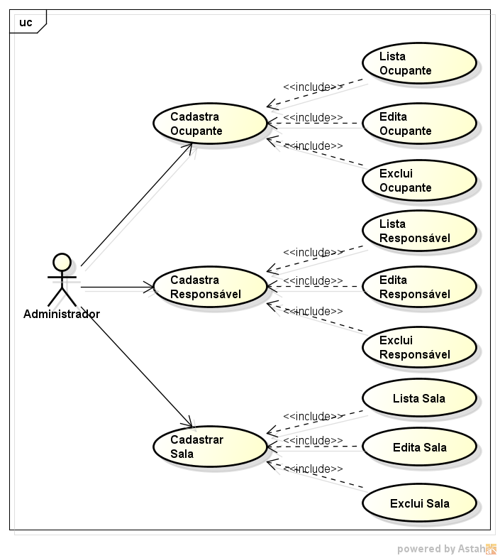
.

[RF001] Manter Sala
Identificação: | [RF001] Manter Sala
Casos de Uso relacionados:

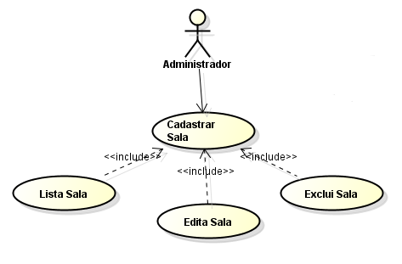

[RF002] Manter Representante
Identificação: | [RF002] Manter Responsável
Casos de Uso relacionados:

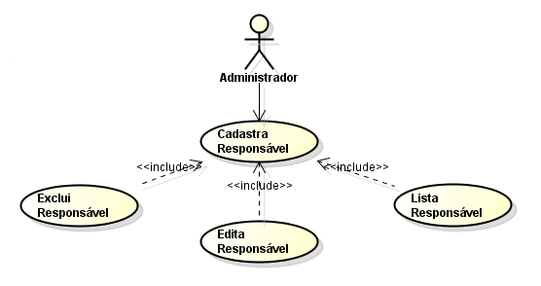

[RF003] Manter Ocupante
Identificação: | [RF003] Manter Ocupante
Casos de Uso relacionados:

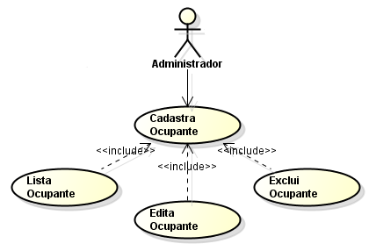

Descrição dos Casos de Uso

Abaixo encontramos as descrições detalhadas de cada Caso de Uso do sistema. A descrição de cada campo das seguintes tabelas está especificada no capítulo 1. Para melhor entendimento os Casos de Uso foram agrupados pelos requisitos que estão relacionados.

Manter Sala
[UC001] Cadastrar Sala
Identificador: | [UC001] Cadastrar Sala
Descrição: | Cadastra uma sala no sistema
Ator: | Admin
Prioridade: | Essencial
Pré-condições: | - Não deve haver nenhuma sala cadastrado com o mesmo número;  - Dados a serem cadastrados: número, quantidade de lugares.
Pós-condições: | - Apartamento cadastrado no sistema;
Fluxo de Eventos Principal
- O ator seleciona no menu “Salas” a opção “Cadastrar”;
- O sistema exibe o formulário de cadastro de uma nova sala;
- O ator informa os dados da sala a ser cadastrada;
- O ator clica no botão “Confirmar”;
- O sistema verifica se não há nenhuma sala já cadastrada com o mesmo número;
- Caso não possua nenhuma sala já cadastrada com o mesmo número, o sistema cadastra as informações na base;
- O sistema informa uma mensagem indicando que a operação foi realizada com sucesso;
- O sistema retorna para o formulário de cadastro apresentando os campos limpos.
Fluxo Secundário 1 [FS1]
- Caso já possua uma sala cadastrada com o mesmo número, o sistema apresenta uma mensagem informando que já existe uma sala cadastrado com os dados fornecidos;
- O sistema permanece na mesma tela com os campos preenchidos.
Requisitos Não Funcionais Específicos |  | -

[UC002] Alterar Sala
Identificador: | [UC002] Alterar Sala
Descrição: | Altera os dados de uma sala já cadastrada no sistema
Ator: | Admin
Prioridade: | Essencial
Pré-condições: | - O usuário ter selecionado através de uma consulta a sala a ser alterada [UC003];  - Dados a serem alterados;
Pós-condições: | - Sala alterada no sistema;
Fluxo de Eventos Principal
- Na tela de consulta, após realizar a consulta, o ator seleciona a sala que deseja alterar;
- O ator clica no botão “Alterar”;
- O sistema exibe um formulário preenchido com os dados atuais da sala e com os campos válidos para alteração liberados para edição;
- O ator Informa os dados que serão alterados [FS1];
- Caso o ator clique no botão “Confirmar”;
- O sistema atualiza os dados da sala na base;
- O sistema informa uma mensagem indicando que a operação foi realizada com sucesso;
- O sistema retorna para a tela de consulta;
Fluxo Secundário 1 [FS1]
- Caso o ator clique no botão “Cancelar”;
- O sistema retorna para a tela de consulta;
Requisitos Não Funcionais Específicos |  | -

[UC003] Consultar Sala
Identificador: | [UC003] Consultar Sala
Descrição: | Faz uma consulta no sistema entre as salas cadastradas
Ator: | Admin
Prioridade: | Essencial
Pré-condições: | - Dados para filtrar a consulta;
Pós-condições: | - Lista contendo as salas resultantes da consulta;
Fluxo de Eventos Principal
- O ator seleciona no menu “Salas” a opção “Consultar”;
- O sistema exibe o formulário contendo os campos do filtro;
- O ator informa os dados do filtro;
- O ator clica no botão “Consultar”;
- O sistema realiza uma consulta, fazendo uso do filtro, dentre as salas cadastradas [FS1];
- Caso exista algum resultado, o sistema exibe uma lista contendo todas as salas resultantes da consulta;
- O formulário permanece com os dados do filtro inalterados;
Fluxo Secundário 1 [FS1]
- Caso não exista nenhum resultado, o sistema exibe uma mensagem informando que nenhum registro foi encontrado;
- O formulário permanece com os dados do filtro inalterados;
Requisitos Não Funcionais Específicos |  | -

[UC004] Remover Sala
Identificador: | [UC004] Remover Sala
Descrição: | Remove uma sala do sistema
Ator: | Admin
Prioridade: | Essencial
Pré-condições: | - O usuário ter selecionado através de uma consulta a sala a ser removida. [UC003];
Pós-condições: | - Sala removida do sistema;
Fluxo de Eventos Principal
- Na tela de consulta, após realizar a consulta, o ator seleciona a sala que deseja remover;
- Clicar no botão “Remover”;
- Caso o ator clique no botão “Confirmar”;
- O sistema remove a sala da base;
- O sistema informa uma mensagem indicando que a operação foi realizada com sucesso;
- O sistema retorna para a tela de consulta;
Fluxo Secundário 1 [FS1]
- Caso o ator clique no botão “Cancelar”;
- O sistema retorna para a tela de consulta;
Requisitos Não Funcionais Específicos |  | -

Manter Representante
[UC005] Cadastrar Responsável
Identificador: | [UC005] Cadastrar Responsável
Descrição: | Cadastra um responsável no sistema
Ator: | Admin
Prioridade: | Essencial
Pré-condições: | - Não deve haver nenhum responsável cadastrado com o mesmo id;  - Dados a serem cadastrados: id, nome
Pós-condições: | - Responsável cadastrado no sistema;
Fluxo de Eventos Principal
- O ator seleciona no menu “Responsável” a opção “Cadastrar”;
- O sistema exibe o formulário de cadastro de um novo responsável;
- O ator informa os dados do responsável a ser cadastrado;
- O ator clica no botão “Confirmar”;
- O sistema verifica se não há nenhum responsável já cadastrado com os mesmos dados [FS1];
- Caso não possua nenhum responsável já cadastrado com os mesmos dados, o sistema cadastra as informações na base;
- O sistema informa uma mensagem indicando que a operação foi realizada com sucesso;
- O sistema retorna para o formulário de cadastro apresentando os campos limpos.
Fluxo Secundário 1 [FS1]
- Caso já possua um responsável cadastrado com os mesmos dados, o sistema apresenta uma mensagem informando que já existe um responsável cadastrado com os dados fornecidos;
- O sistema permanece na mesma tela com os campos preenchidos.
Requisitos Não Funcionais Específicos |  | -

[UC006] Alterar Responsável
Identificador: | [UC006] Alterar Responsável
Descrição: | Altera os dados de um responsável já cadastrado no sistema
Ator: | Admin
Prioridade: | Essencial
Pré-condições: | - Dados a serem alterados;
Pós-condições: | - Responsável alterado no sistema;
Fluxo de Eventos Principal
- O ator consulta o responsável que deseja alterar [UC007];
- Na tela de consulta, após realizar a consulta, o ator seleciona o responsável que deseja alterar;
- O síndico clica no botão “Alterar”;
- O sistema exibe um formulário preenchido com os dados atuais do responsável e com os campos válidos para alteração liberados para edição;
- O ator informa os dados que serão alterados [Confirmar];
- Caso o ator clique no botão “Confirmar”;
- O sistema atualiza os dados do responsável na base;
- O sistema informa uma mensagem indicando que a operação foi realizada com sucesso;
- O sistema retorna para a tela de consulta;
Fluxo Secundário 1 [FS1]
- Caso o ator clique no botão “Cancelar”;
- O sistema retorna para a tela de consulta;
Requisitos Não Funcionais Específicos |  | -

[UC007] Consultar Responsável
Identificador: | [UC007] Consultar Responsável
Descrição: | Faz uma consulta no sistema entre os responsável cadastrados
Ator: | Admin
Prioridade: | Essencial
Pré-condições: | - Dados para filtrar a consulta;
Pós-condições: | - Lista contendo os responsável resultantes da consulta;
Fluxo de Eventos Principal
- O ator seleciona no menu “Responsável” a opção “Consultar”;
- O sistema exibe o formulário contendo os campos do filtro;
- O ator informa os dados do filtro;
- O ator clica no botão “Consultar”;
- O sistema realiza uma consulta, fazendo uso do filtro, dentre os responsáveis cadastrados [FS1];
- Caso exista algum resultado, o sistema exibe uma lista contendo todos os responsáveis resultantes da consulta;
- O formulário permanece com os dados do filtro inalterados;
Fluxo Secundário 1 [FS1]
- Caso não exista nenhum resultado, o sistema exibe uma mensagem informando que nenhum registro foi encontrado;
- O formulário permanece com os dados do filtro inalterados;
Requisitos Não Funcionais Específicos |  | -

[UC008] Remover Responsável
Identificador: | [UC008] Remover Representante
Descrição: | Remove um Responsável do sistema
Ator: | Admin
Prioridade: | Essencial
Pré-condições: | - O usuário ter selecionado através de uma consulta o responsável a ser removido [UC007];
Pós-condições: | - Responsável removido do sistema;
Fluxo de Eventos Principal
- Na tela de consulta, após realizar a consulta, o ator seleciona o responsável que deseja remover;
- Clicar no botão “Remover”;
- Caso o ator clique no botão “Confirmar”;
- O sistema remove o responsável da base;
- O sistema informa uma mensagem indicando que a operação foi realizada com sucesso;
- O sistema retorna para a tela de consulta;
Fluxo Secundário 1 [FS1]
- Caso o ator clique no botão “Cancelar”;
- O sistema retorna para a tela de consulta;
Requisitos Não Funcionais Específicos |  | -

Manter Ocupante
[UC009] Cadastrar Ocupante
Identificador: | [UC009] Cadastrar Ocupante
Descrição: | Cadastra um ocupante no sistema
Ator: | Admin
Prioridade: | Essencial
Pré-condições: | - Não deve haver nenhum ocupante cadastrado com o mesmo id;  - Dados a serem cadastrados: id, nome, telefone;
Pós-condições: | - Ocupante cadastrado no sistema;
Fluxo de Eventos Principal
- O ator seleciona no menu “Ocupantes” a opção “Cadastrar”;
- O sistema exibe o formulário de cadastro de um novo ocupante;
- O ator informa os dados do ocupante a ser cadastrado;
- O ator clica no botão “Confirmar”;
- O sistema verifica se não há nenhum ocupante já cadastrado com os mesmos dados [FS1];
- Caso não possua nenhum ocupante já cadastrado com os mesmos dados, o sistema cadastra as informações na base;
- O sistema informa uma mensagem indicando que a operação foi realizada com sucesso;
- O sistema retorna para o formulário de cadastro apresentando os campos limpos.
Fluxo Secundário 1 [FS1]
- Caso já possua um ocupante cadastrado com os mesmo dados, o sistema apresenta uma mensagem informando que já existe um ocupante cadastrado com os dados fornecidos;
- O sistema permanece na mesma tela com os campos preenchidos.
Requisitos Não Funcionais Específicos |  | -

[UC010] Alterar Ocupante
Identificador: | [UC010] Alterar Ocupante
Descrição: | Altera os dados de um ocupante já cadastrado no sistema
Ator: | Admin
Prioridade: | Essencial
Pré-condições: | - Dados a serem alterados;
Pós-condições: | - Ocupante alterado no sistema;
Fluxo de Eventos Principal
- O ator consulta o ocupante que deseja alterar [UC0011];
- Na tela de consulta, após realizar a consulta, ator seleciona o ocupante que deseja alterar;
- O ator clica no botão “Alterar”;
- O sistema exibe um formulário preenchido com os dados atuais do ocupante e com os campos válidos para alteração liberados para edição;
- O ator informa os dados que serão alterados [FS1];
- Caso o ator clique no botão “Confirmar”;
- O sistema atualiza os dados do funcionário na base;
- O sistema informa uma mensagem indicando que a operação foi realizada com sucesso;
- O sistema retorna para a tela de consulta;
Fluxo Secundário 1 [FS1]
- Caso o ator clique no botão “Cancelar”;
- O sistema retorna para a tela de consulta;
Requisitos Não Funcionais Específicos |  | -

[UC011] Consultar Ocupante
Identificador: | [UC011] Consultar Ocupante
Descrição: | Faz uma consulta no sistema entre os ocupantes cadastrados
Ator: | Admin
Prioridade: | Essencial
Pré-condições: | - Dados para filtrar a consulta;
Pós-condições: | - Lista contendo os ocupantes resultantes da consulta;
Fluxo de Eventos Principal
- O ator seleciona no menu “Ocupantes” a opção “Consultar”;
- O sistema exibe o formulário contendo os campos do filtro;
- O ator informa os dados do filtro;
- O ator clica no botão “Consultar”;
- O sistema realiza uma consulta, fazendo uso do filtro, dentre os ocupantes cadastrados [FS1];
- Caso exista algum resultado, o sistema exibe uma lista contendo todos os ocupantes resultantes da consulta;
- O formulário permanece com os dados do filtro inalterados;
Fluxo Secundário 1 [FS1]
- Caso não exista nenhum resultado, o sistema exibe uma mensagem informando que nenhum registro foi encontrado;
- O formulário permanece com os dados do filtro inalterados;
Requisitos Não Funcionais Específicos |  | -

[UC012] Remover Ocupante
Identificador: | [UC012] Remover Ocupante
Descrição: | Remove um ocupante do sistema
Ator: | Admin
Prioridade: | Essencial
Pré-condições: | - O usuário ter selecionado através de uma consulta o ocupante a ser removido [UC011];
Pós-condições: | - Ocupante removido do sistema;
Fluxo de Eventos Principal
- Na tela de consulta, após realizar a consulta, o ator seleciona o ocupante que deseja remover;
- Clicar no botão “Remover”;
- O sistema exibe um formulário preenchido com os dados atuais do ocupante [FS1];
- Caso o ator clique no botão “Confirmar”;
- O sistema remove o ocupante da base;
- O sistema informa uma mensagem indicando que a operação foi realizada com sucesso;
- O sistema retorna para a tela de consulta;
Fluxo Secundário 1 [FS1]
- Caso o ator clique no botão “Cancelar”;
- O sistema retorna para a tela de consulta;
Requisitos Não Funcionais Específicos |  | -

Conclusão
Uma breve conclusão sobre o documento e os casos de uso levantados.

Diagrama de Classes
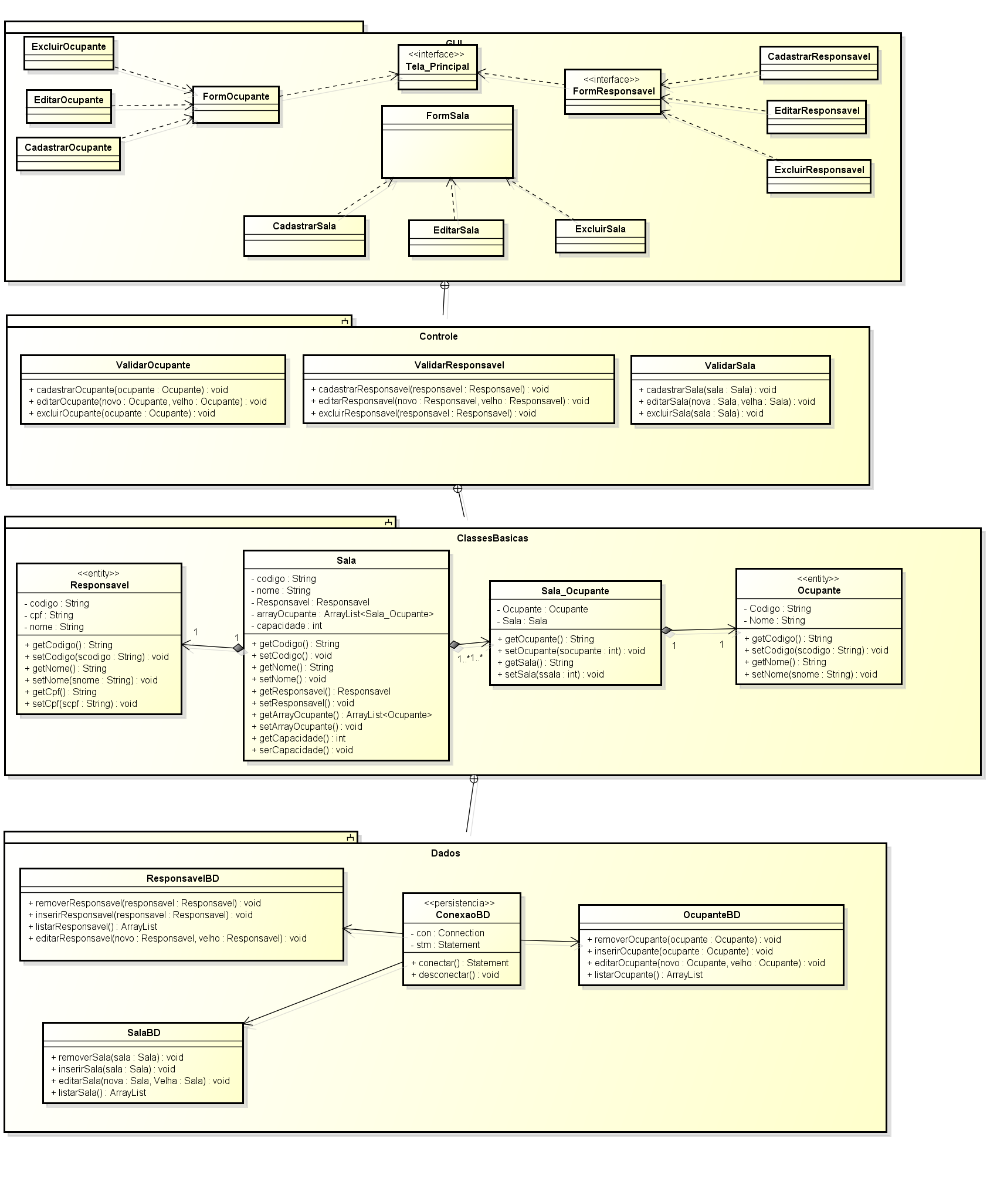

Diagrama de Sequência
Diagrama de sequência de: Cadastrar Responsável
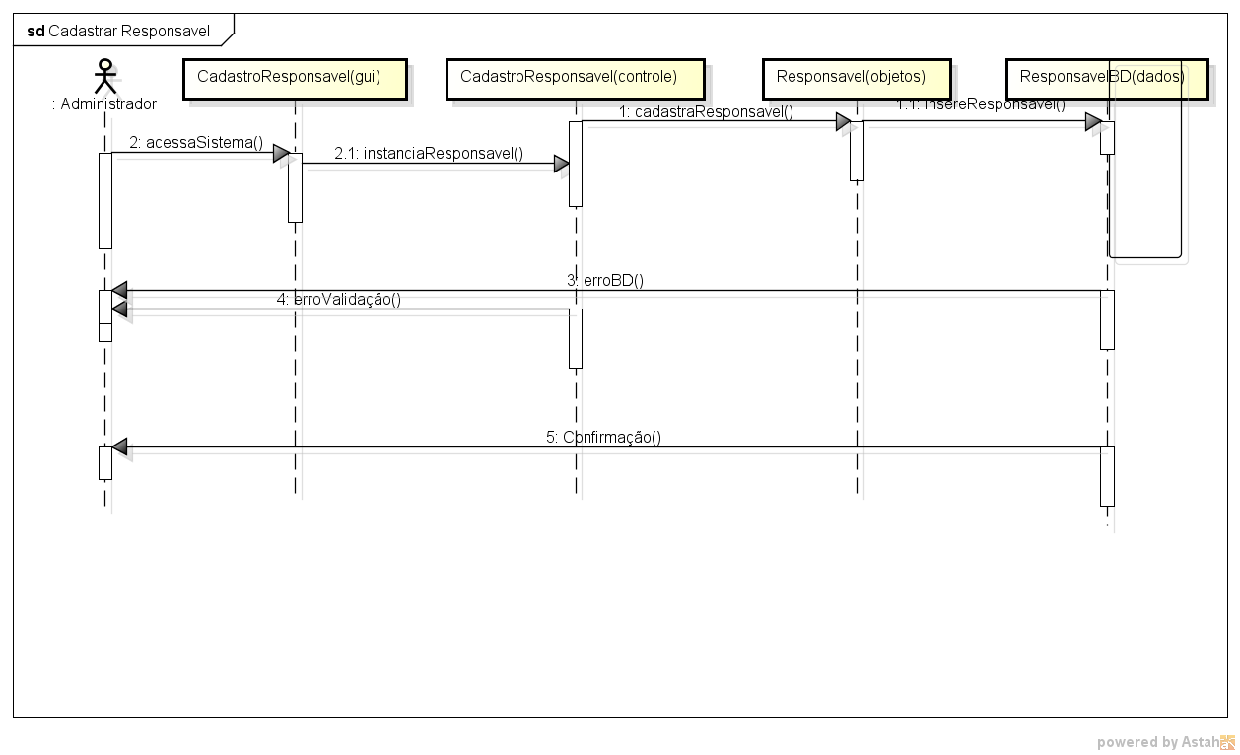
Diagrama de sequência de: Cadastrar Ocupante
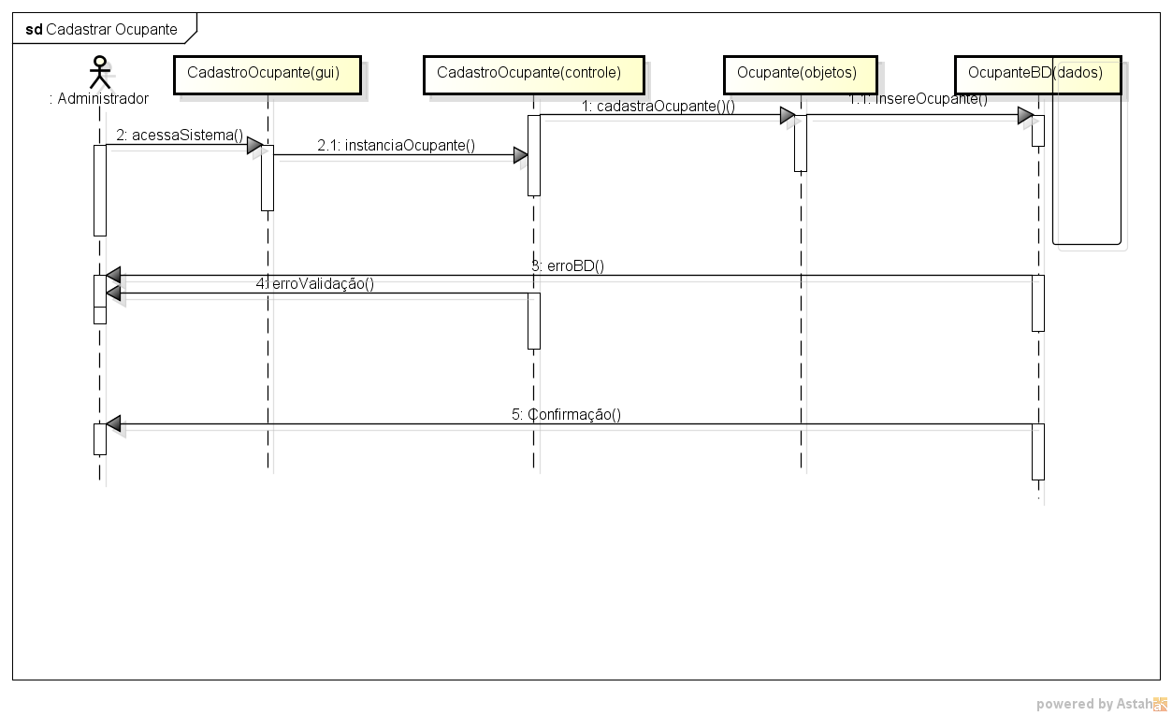

Diagrama de sequência de: Cadastrar Sala
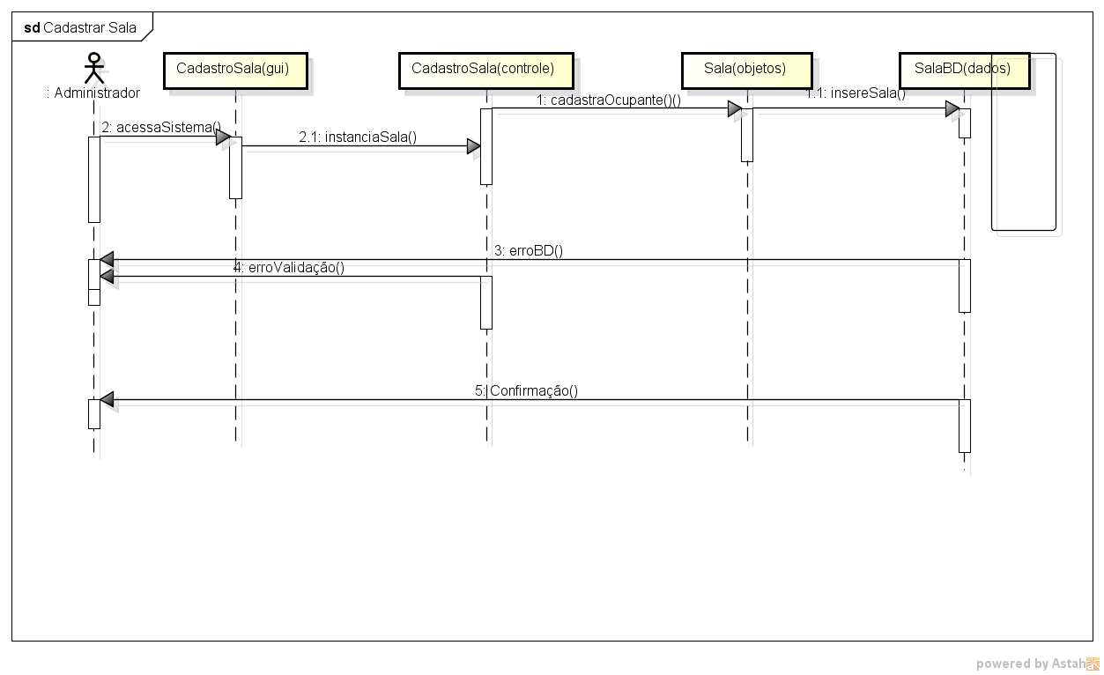

Diagrama de sequência de: Editar Responsável
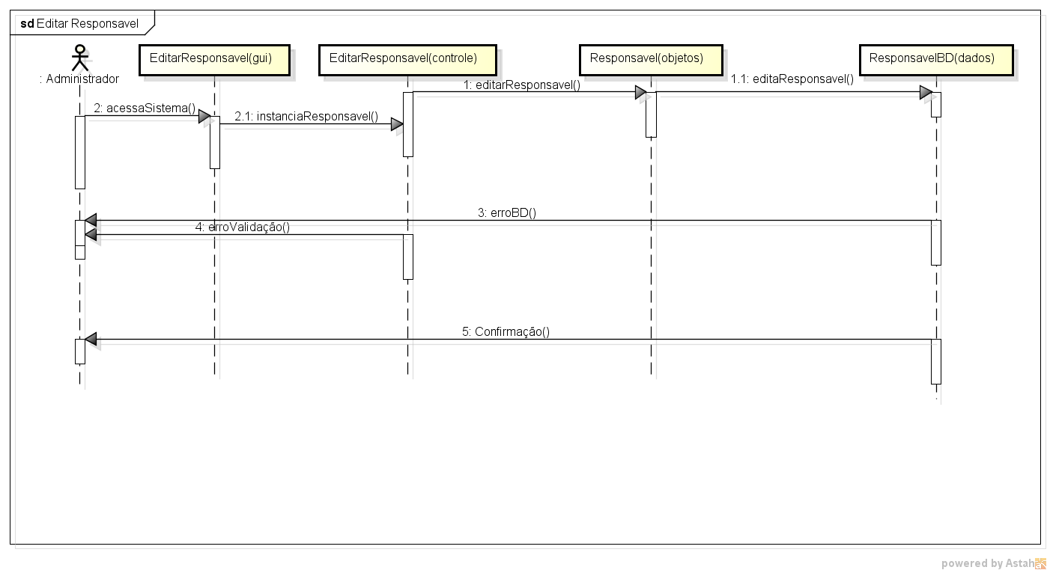

Diagrama de sequência de: Editar Ocupante
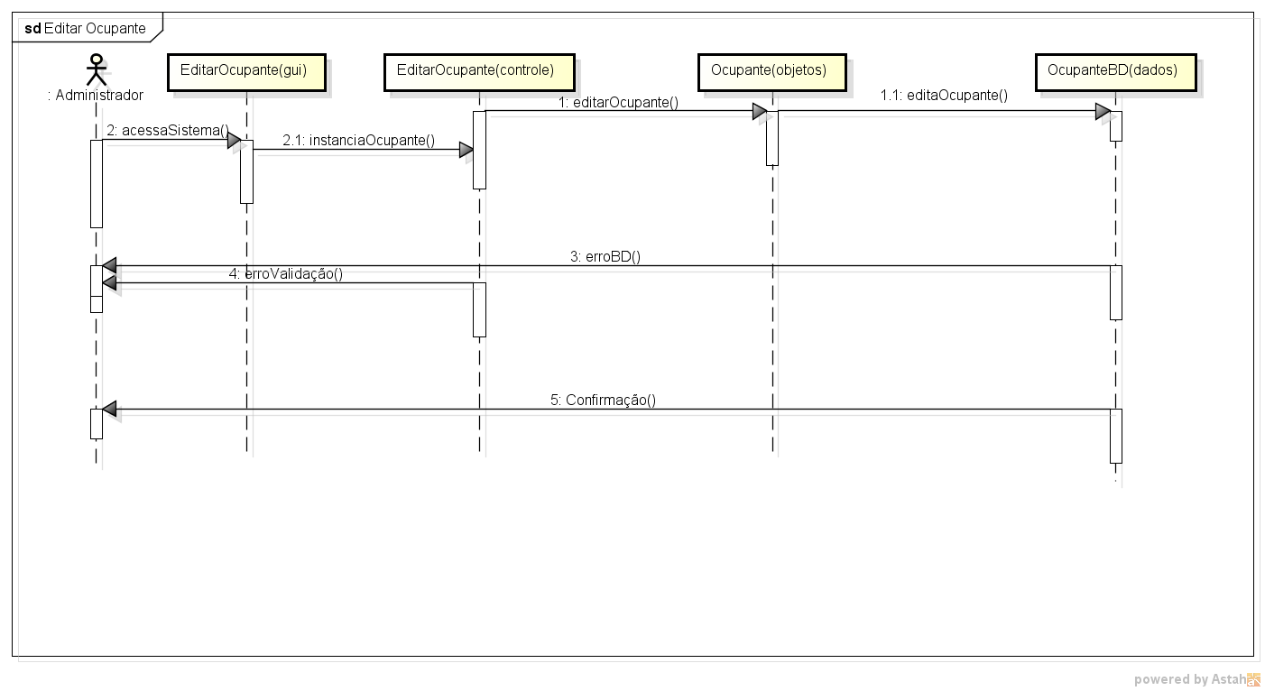

Diagrama de sequência de: Editar Sala

Diagrama de sequência de: Excluir Responsável
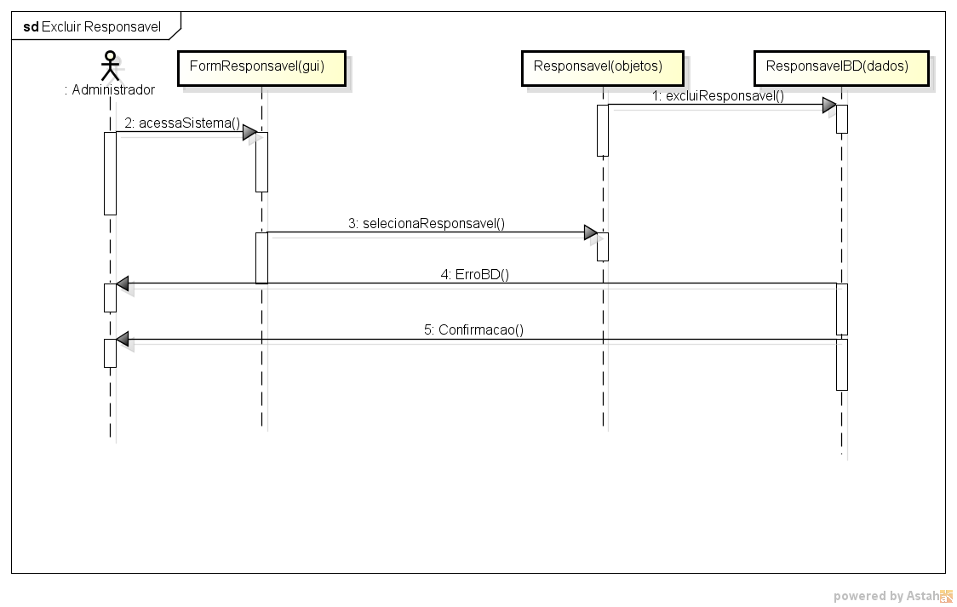

Diagrama de sequência de: Excluir Ocupante
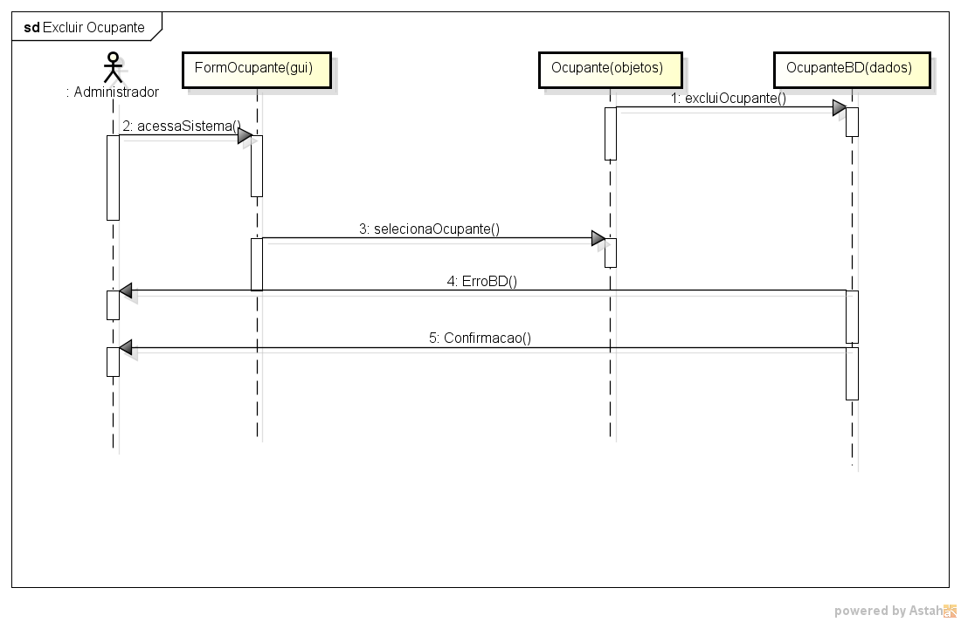

Diagrama de sequência de: Excluir Sala
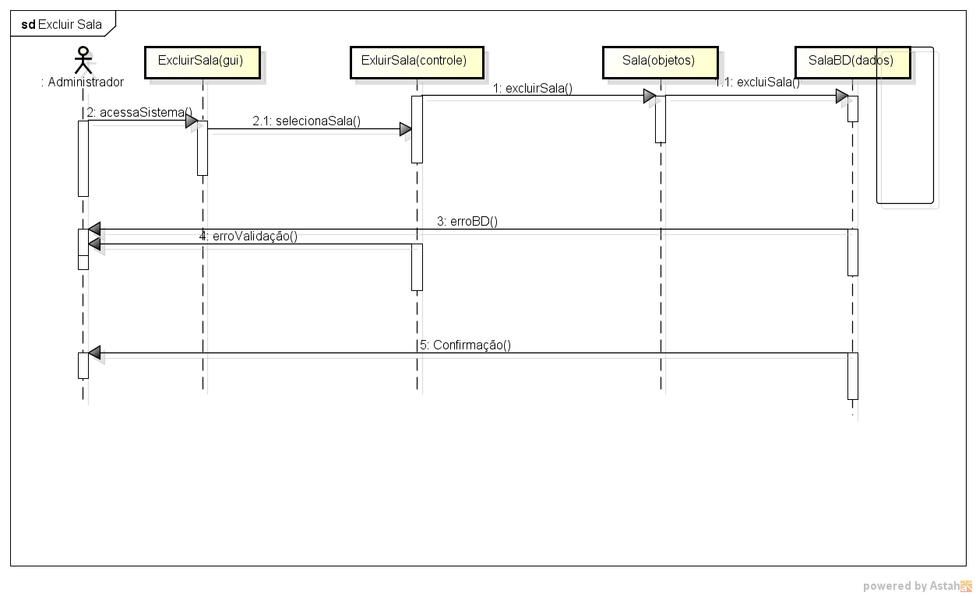

Glossário
Nesta Seção devem estar presentes os termos técnicos ou específicos do domínio do sistema.

